Enfermeros/as.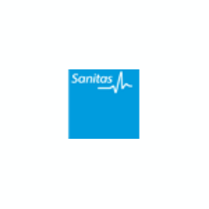
SANITAS HOSPITALES.

Nombre de la empresa: Sanitas Hospitales SA
Lugar de trabajo: HOSPITAL CIMA. BARCELONA

Puesto de trabajo: Enfermeros/as

En Sanitas Hospitales seleccionamos enfermeras/os para hospital CIMA.

Tus principales funciones serán
• Preparar todo lo relacionado en el área de trabajo para garantizar el buen funcionamiento del servicio.
• Colaborar activamente con el resto de profesionales de la unidad, para cubrir las necesidades asistenciales del paciente.
• Valorar situaciones, problemas y necesidades del servicio participando en la búsqueda de soluciones.
• Control de aparataje para garantizar que todo funcione correctamente.
• Proporcionar a los pacientes una buena calidad asistencial para su pronta recuperación.

Lugar de trabajo: Hospital CIMA

Modelo de contratación y Régimen de S Social aplicable. (Indefinido)
Jornada Completa. Fecha de incorporación; Inmediato
-Convenio Colectivo de Aplicación. Convenio Colectivo del Sector de Establecimientos Sanitarios de Hospitalización, de Cataluña
-Categoría Profesional. Enfermero/a
-En su caso, tratamiento aplicable a los gastos derivados de la utilización del vehículo propio para desplazamientos laborales; No es necesario vehículo.

IMPRESCINDIBLE:

* Grado Enfermería
* Estar colegiada/o

- Formación: Diplomado/a en Enfermería.
- Fecha prevista de contratación: Inmediata.
- Contacto email seleccionhospitales@sanitas.es
- 639253868
- Web: www.sanitas.es

